Discussion Slack sur openfablab.slack.com #passportmaker

Purpose
à l'origine de ce pass

* promote people visiting as many hackerspaces around the world
* increase collaboration
* increase cross-pollination so we can all learn from one another
* encourage all hackerspaces to support each other
(And it's fun)

Etat d’avancement:
- Nico: Sur base de double page sur A4, j'essaye de trouver et de placer la logique qu'il faut pour imprimer avec la suite de n° de page qui va bien avec la méthode de fabrication des carnets de note (voir https://vimeo.com/81178782 et le tuto http://libon.turbolapin.com/?p=1111 ).
Pour l'instant, passeport de 36 pages + Couverture avant, arrière, intro et outro. 40 pages quoi.
- J’ai récolté les logo de Bulbzone, Microfactory, Hackistan, il en faut d’autre. C’est dans le dossier partagé.
- J’ai une ébauche quick&dirty des pages projets, tools, etc… en .svg

NEXT step,

- valider la mise en page pour l’impression recto/verso A4, le découpage et le pliage des pages.
- définir le contenu, amélioration graphique, ….
- avancer sur la mise en page d’une version de base
- tester avec x pers.
- faciliter l’auto description de ses compétences. Faire remplir par ses amis, cercle de confiance… ?

Dans un premier temps, j’analyse le passeport réalisé par la communauté des hackerspaces US.
https://www.noisebridge.net/wiki/Passport

et j'ai trouvé les fichiers sources ici
http://www.devtal.de/blog/2014/02/03/hackerspace-passport/
Mais pt de vue opensource, c'est bof. C'est du photoshop et du indesign.
ça serai bien de revoir/faire nos fichiers sources en Scribus et inkscape.
J’ai commencé un processus de mise en page avec Scribus (voir passeport.sla)

De base, c’est un pas vers de la gamification , on avait directement rebondi sur cette idée en discutant avec “pklein” et “jmscheuren” dans le cadre du Hackistan. hackistan.slack.com
Pour moi, c’est à la fois un moyen d’officialiser l’inscription à Openfab et d’encourager les membres de la communauté à participer tout en suivant la progression de ses compétences de maker.
Si ça marche, chaques espaces liés au Hackistan pourraient éditer leur propre passeport pour leurs membres (Hackistanais et Hackistanaises) et favoriser les échanges/mouvements entre lieux de création. Le pays virtuel s'agrandit à chaque nouveau lieu associé.

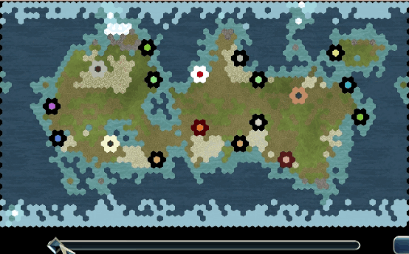

rappel du processus d'inscription membre particulier à Openfab.

1: Inscription asbl 25€/an/pers, 40€/an/famille
2: accès à l’atelier
* La journée à 10€
* Carte prépay 10 entrées à 80€, non nominative, valable 6 mois.
* Un mois complet à 55€
* Abonnement avec domiciliation à 34€/mois. (+ accès logiciel fabmanager)
>https://www.fab-manager.com/

3: On fabrique son passeport de maker qui reprend par exemple:
.Coordonnée du maker
.Sa matière de prédilection (5 éléments: Bois, Metal, Feu, Eau et Terre)
.Ses talents principaux
.Son expérience sur quels outils
.Son expérience sur quelles techniques
.Les projets réalisés (nom et tps de réalisation) => +1 XP /h #levelup
.Les cachets des conférences, conventions et autres makerspaces visités.
4: Fiche projet, pour commencer sur le premier projet.
Pour débuter son premier projet ou chaques projets, c'est pas mal pour guider et s'habituer à documenter déjà sur papier. Dans un premier tps, on peut y reporter le tps passé, les étapes.
par exemple: Feuille de route prototypage.pdf proposée par nod-A

Page de Couverture
c'est basique, assez moche, ça serait bien de se réapproprier le logo mais garder les même codes visuel qui fait qu’on reconnaisse le passeport. même de loin.

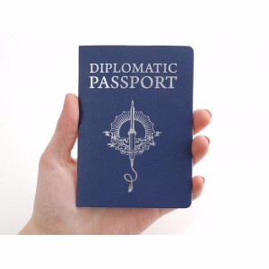
J’ai essayé ça.
L’idée est d’avoir une charte graphique qui ferait un lien avec le pays. J’ai pensé à encore autre chose une nuit, j’ai oublié, ça reviendra.
Faut reprendre les codes Hackistan et le hacker/mixer avec l’identité du lieu.
ça dépend aussi de la méthode de fabrication (emboss doré?)
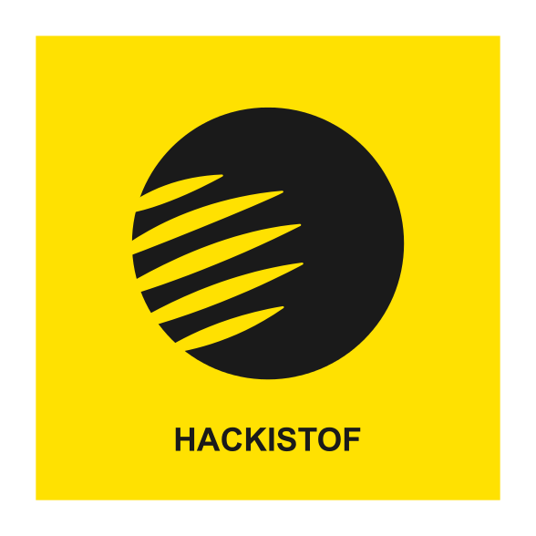
Page coordonnée, ID membre
à adapter, y a t-il toutes les infos qu'on aimerait y voir, celle qu'on veut pas voir?

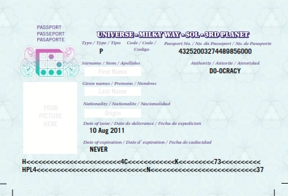
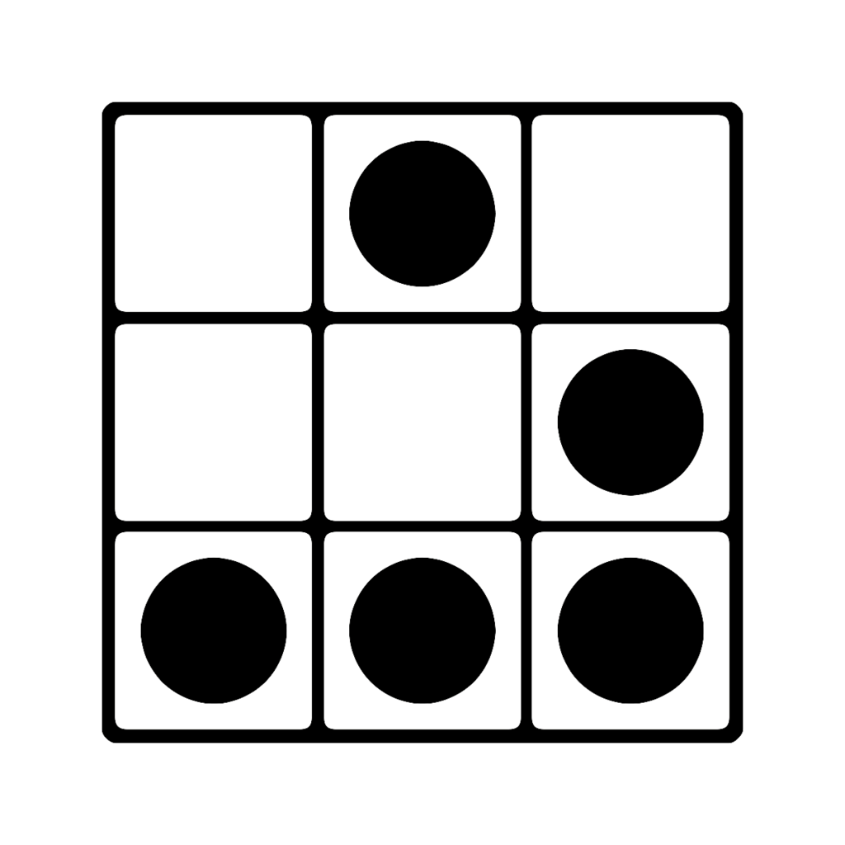
Le symbole qui est repris sur la page ID
The Glider: A Universal Hacker Emblem
http://www.catb.org/hacker-emblem/

What is the emblem?
> The graphic at the top of the page is called a glider. It's a pattern from a mathematical simulation called the Game of Life. In this simulation, very simple rules about the behavior of dots on a grid give rise to wonderfully complex emergent phenomena. The glider is the simplest Life pattern that moves, and the most instantly recognizable of all Life patterns.

Une petite vidéo plus efficace qu'un long discourt
https://youtu.be/C2vgICfQawE
https://fr.wikipedia.org/wiki/Jeu_de_la_vie

je trouve ça plutôt cool et bien choisit pour le coup :D

Liste des paramètres/infos:
- logo général communauté hacker
- Photo
- Type?
- nom
- prénom
- nationalité?
- date d’inscription
- date d’expiration. j’aime bien même si c’est juste pour dire qu’une fois maker, il n’y a pas de retour en arrière.
- passeport n°
- Autorité?
- la ligne de code en bas?
- Autre chose?
- un QR code vers un lien de contact?
- ?

La charte commune à accepter et signer

à adapter bien sur.
Voici le texte brut:
There is a world of hackdom out there. Please go out and explore it! By visiting hackerspaces and hacker conferences you will find geeks and nerds and dorks of like mind, enthusiastically teaching and sharing what they love. You in turn may find fulfillment in sharing and teaching what you love.
>We all need community. And we all need to express ourselves through our creativity. This is how we survived as a species on our planet over many eons —supporting one another in community by learning and teaching and sharing what we know. We still need this! Hacker conferences and hackerspaces provide it! This is what the worldwide hackerspace movement is all about: learning, teaching, and sharing what we love. We can hack anything! We are limited only by our imaginations, which, of course, are unlimited. What you hack is totally up to you: hardware, software, art, craft, science, food, music, society, the planet, and any number of various and sundry areas of possible interest, including your own life!
>What is hacking? You may find this definition a convenient starting place: learning as much as you can about any realm that excites you, improving upon it, and sharing it. Don’t know what excites you yet? Exploring hackerspaces and hacker conferences may very well give you the clues you need!
>Please spread the joy and pleasures and experiences of your life’s hacks. Learn and teach and share as you travel. Get stamps from as many hackerspaces and hacker conferences as you like. And cross-pollinate. We all know something others do not. And we can all learn from one another. And we can always learn more. As we learn, and teach and share, we all benefit. And through the support of the international hackerspace movement, you are making the world a better place merely by living the life you enjoy. >So, please, go out into the world and enjoy! >Explore what you love!

- le code de conduite: "be excellent to each other"
- Signature.
- Autre chose?

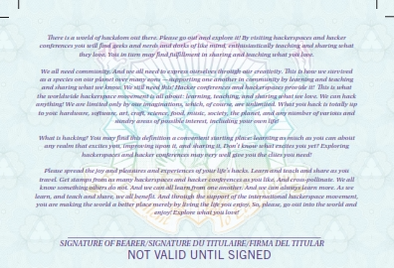

Les doubles pages VISA

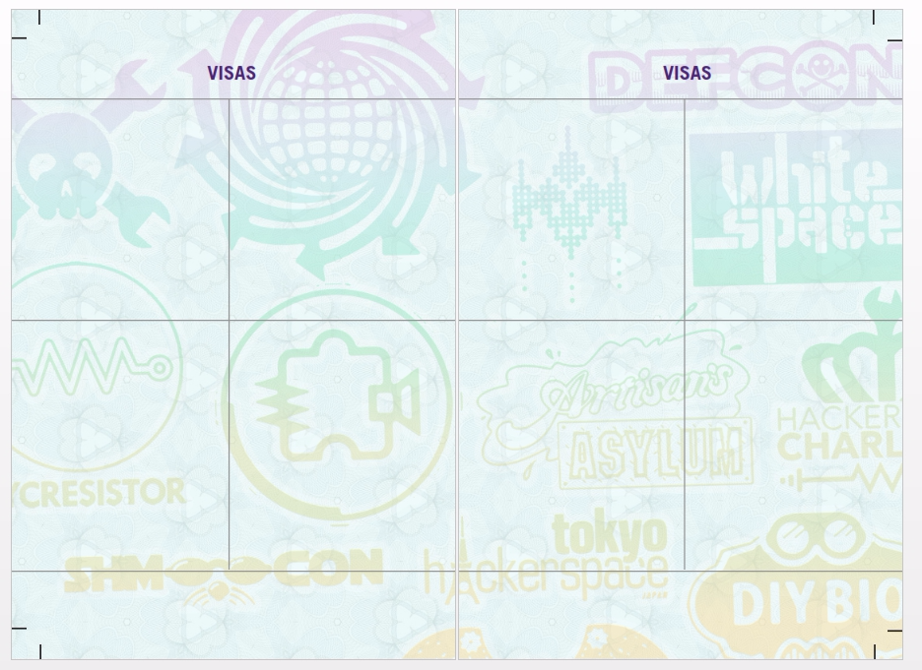

La double page qui reprend les VISA, avec cachets des hackerspaces visités, conférence, comicon, makerfaire ou autres POC21, …

Il y a une trame de fond type sécurité anticopy.
ça pourrait être un autre pattern, on fait ce qu'on veut.
Pour les logos, je n'ai pas trouvé d'info concernant ceux ci. Je l'es ai dans un dossier avec les noms, je pense que c'est les premiers lieux associés.
à nous d'ajouter ceux qu'on veut.
microfactory, hackistan, ceux qu'on veut quoi.... :D
Et c'est mieux si c'est joli. ^^
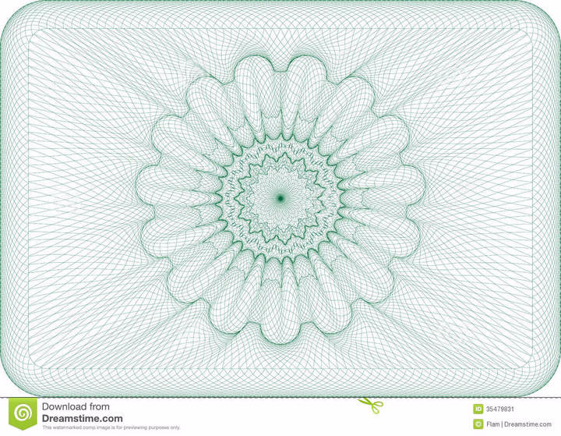

Faudra se fabriquer des beaux cachets :)
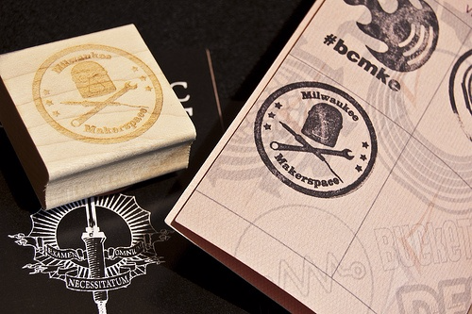

La page des crédits

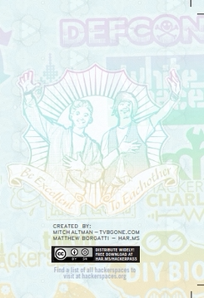

Voilà, je trouve ça fun mais un peu peu.
Lors que je suivais des cours de Shiatsu, on avait le carnet de l’étudiant
Y a pas d'examen, c'est le prof qui valide que t'es venu x heures tel année. J'aime bien l'idée de la validation d'un pair, un représentant local ou juste le cachet de la griffe.
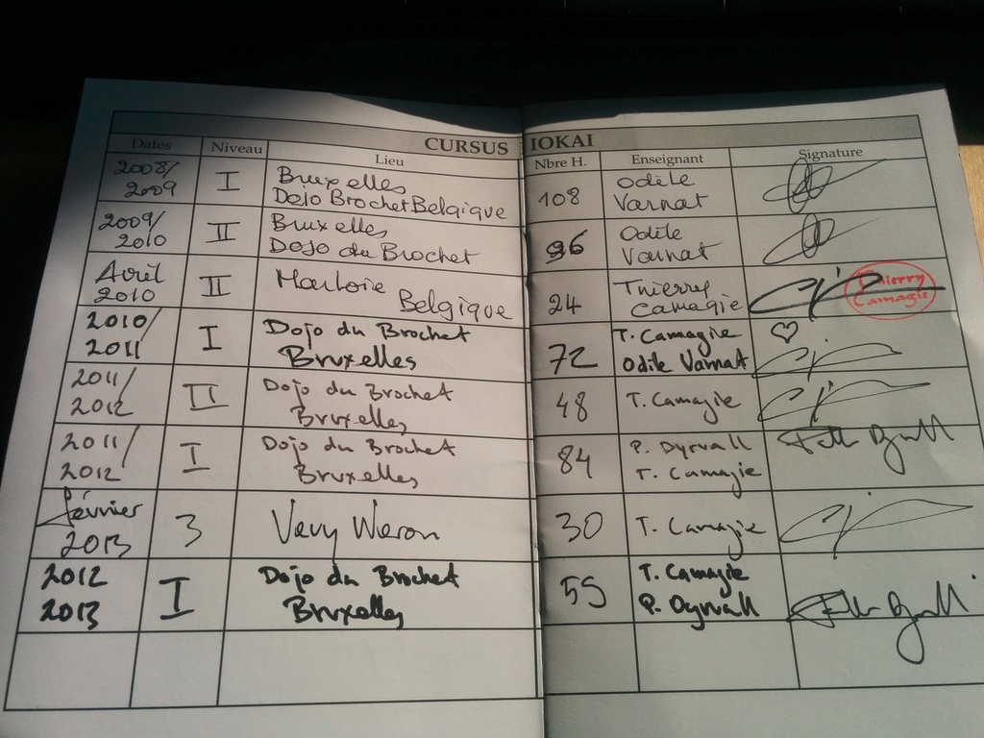

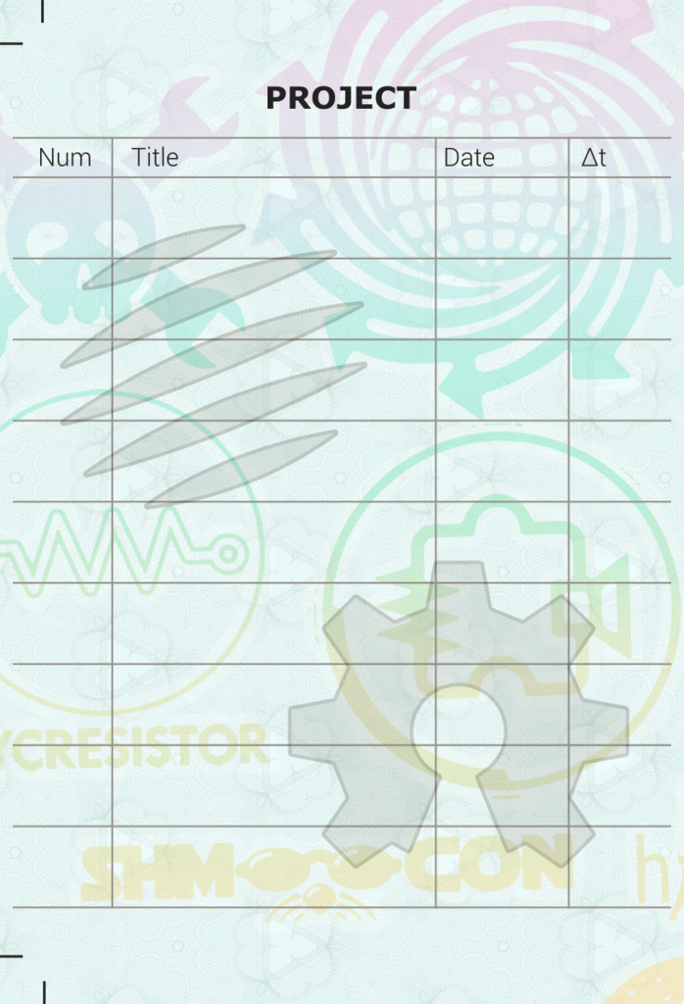

ça serai pas mal d'ajouter une page projet, ou une double pour avoir la place d'indiquer ce qu'il faut de pertinant

info reprise?
- numéro? ça évite de devoir compter, on peut avoir 15 lignes / page, c’est facile à compter.
- Titre, description simple.
- la date de réalisation
- combien de tps ça a prit
- faire le lien avec une documentation web, fiche projet?
- cachet d’un pair qui approuve? reconnaissance?
- Autre chose?

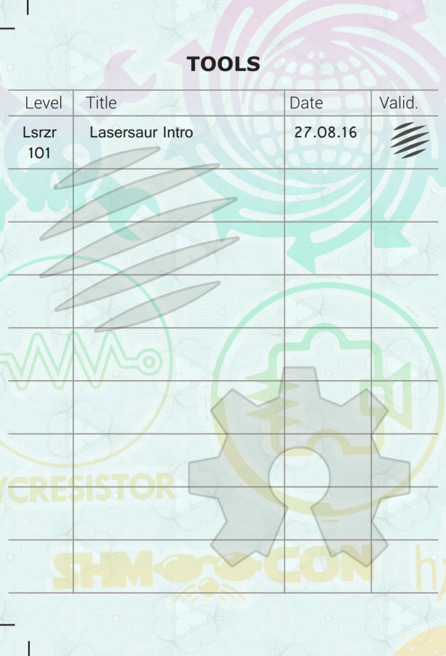
Pareil pour les outils et leur niveau acquit
C'est là que le lien RFID peut être sympa, on peut y stocker par exemple le nbr d'heure sur la laser (+XP)
Un lien peut être plus facilement fait avec le principe de réservation des machines ou un log au démarrage qui s'ajoute automatiquement sur le compte utilisateur.
C'est le principe de la carte photocopie à scanner pour photocopier. Doit pas être bien compliqué à faire.
et je renommerai peut-être en Hard skills et Soft skills.

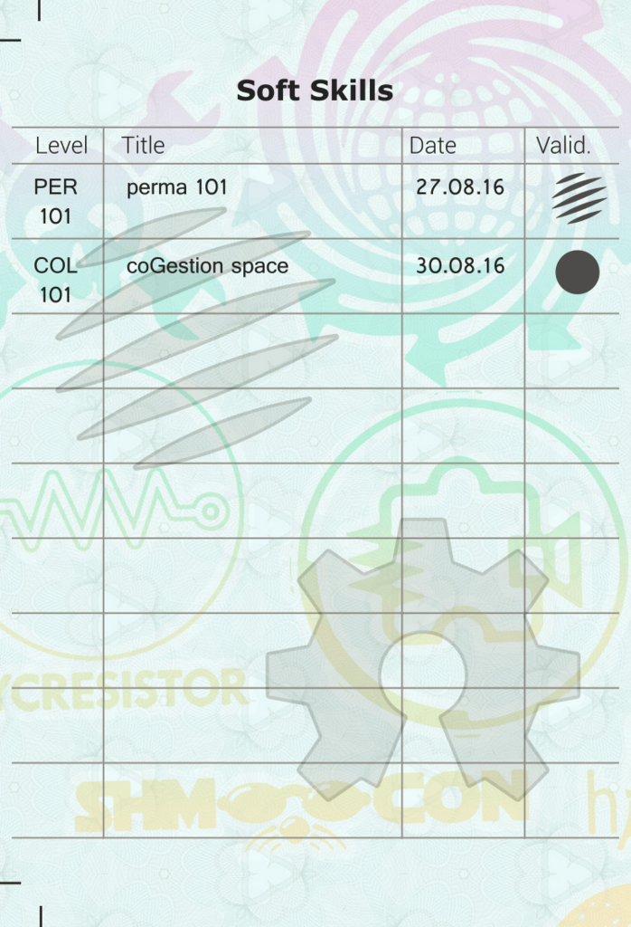

Pour ce qui touche les talents techniques/outils/matériel et les talents relationnel/humain

un talent, une formation peut être suivie chez les partenaires du réseaux.

reste la description personnelle de ses skills de départ. Introspection sur ses compétences de départ.
un peu comme l'a fait Martine ici, mais faudra bien sur définir quelque chose plus sérieux pour nous (ou pas) :

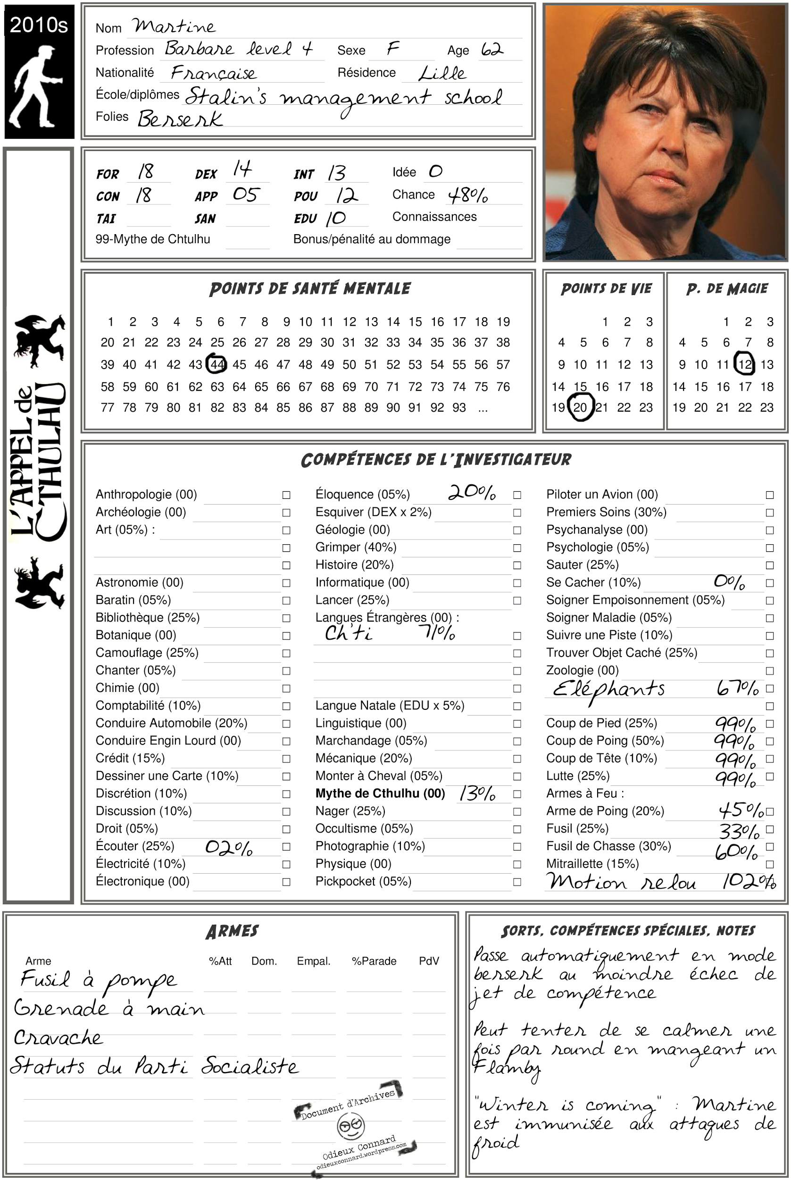

options

LE RFID.
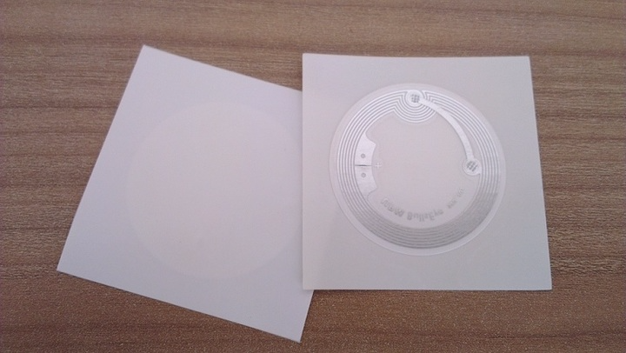

J'ai discuté avec Virgile quand il était là sur le sujet.
Voici nos réflexions:
- Localement?
C'est cool, on peut avoir un système local avec des capteurs, associés à arduino pour l'activation des machines lorsque le pass est posé dans son support.
Arduino communique avec notre serveur (fabmanger, ERP, base de donnée membre) pour le log et active un relai (220V ok) pour démarrer la machine.
- Globalement?
Comment accéder aux infos? Est-ce centralisé chez Hackistan, chez nous, ailleurs?
Si chaque espace a sa gestion interne avec un serveur web, site web etc... On peut chacun héberger les infos de ses membres comme on veut et mettre en place une simple liste avec un accès limité au nom du membre et son statut.
= décentralisation et sécurisation des infos usagers.

Le tag RFID ne peut contenir que 137 caractères, il n'est donc pas possible d'y stocker toutes les infos.
Mais on peut y avoir un label d'ID + une adresse web vers le serveur associé au lieu d'enregistrement.
http://ww2.ac-poitiers.fr/techno/IMG/pdf/tutoriel_nfc_rfid.pdf

*Càd*
Prenons l'exemple du bateau qui à un port d'attache, c'est là où il est inscrit et réside lorsqu'il ne voyage pas. Son lieu d'attache quoi.
Lorsqu'il arrive dans un port étranger, son ID est encodée dans un base de donnée accessible par toutes les autorités portuaires. C'est centralisé.
Nos passeports contiennent donc l'ID mais aussi l'adresse où l'ordi scanneur peut se connecter pour y consulter la validité ainsi qu'ajouter ce qu'on veut, ex: le tps machine utilisé ailleurs.
Mais une autre possibilité, c'est qu'au port d'attache, on aie l'info que notre membre a accédé x jours chez des copains et on peut dès lors imaginer une contribution financière proportionnelle et donc, une répartition des abonnements équitable.
_Ou pas. On peut ne pas compter et accueillir les membres de microfactory (par exemple) juste sur base de leur passeport et compter qu'ils ne vont pas abuser etc..._
L'info est décentralisée mais pas partagée, l'étape d'après si nécessaire, c'est qu'il y ai une logique blockchain où toute l'info est chez tout les partenaires. = sécurité, transparence, résilience, backup, etc... je ne sais pas du tout comment ça peut fonctionner par contre. :D

